­

Программное обеспечение

Система обогащения данных POLYCORE

Руководство пользователя

Аннотация

Настоящий документ является руководством пользователя Системы обогащения данных POLYCORE.

Документ разработан в соответствии с требованиями ГОСТ Р 59795-2021 «Требования к содержанию документов».

Содержание

Введение 5

1 Назначение и условия применения 10

1.1 Назначение системы 10

1.1.1 Функции 10

**1.2 Условия применения** 12

**1.2.1 Серверная часть** 12

1.2.2 Локальная сеть 13

2 Подготовка к работе 15

2.1 Состав программного обеспечения 15

2.2 Запуск системы 15

2.2.1 Начало работы 15

2.3 Порядок проверки работоспособности 16

3 Описание операций 18

3.1 Определения и сокращения POLYCORE 18

3.2 Модели 19

3.2.1 Создание модели 22

3.2.2 Редактирование модели 22

3.2.3 Описание модели 24

3.3 Формы 26

3.3.1 Создание формы 28

3.3.2 Редактирование формы 29

3.3.3 Настройка шаблона 31

3.3.4 Ввод данных в формы 39

3.4 Теги 41

3.4.1 Создание тега 41

3.4.2 Редактирование тега 43

3.4.3 Удаление тега 44

3.5 Каталог 44

3.5.1 Настройка отображаемых элементов в каталоге данных 46

3.6 Провайдеры 48

3.7 Пользователи 48

3.8 Завершение работы 48

4 Аварийные ситуации 50

5 Рекомендации по освоению 52

# Введение

Модуль POLYCORE (далее «Система») представляет собой решение для управления нормативно-справочной информацией и ручного обогащения данных во внешних источниках в привычном для бизнес-пользователей интерфейсе электронных таблиц без хранения этих данных внутри.

Уровень подготовки персонала, необходимого для работы с ИАС, предполагает наличие следующих групп пользователей:

* Служба эксплуатации ИАС,
* Администраторы,
* Инженеры,
* Операторы.

Служба эксплуатации ИАС.

В службу эксплуатации ИАС входят специалисты следующих категорий: «Администратор защиты (безопасности) информации», «Администратор операционных систем», «Администратор баз данных».

* Администратор защиты (безопасности) информации обеспечивает:
  + Формирование списка пользователей, допущенных к работе с Системой.
  + Настройку учетных записей пользователей и управление ролями доступа.
  + Формирование матрицы доступа к ресурсам Системы и данным, а также изменение прав доступа.
* Администратор операционных систем отвечает за:
  + Установку компонентов платформы, активацию и первоначальную настройку.
  + Сопровождение ИАС (тестирование работоспособности, восстановление и т.п.), обновление версий (анализ необходимости перехода на новые версии, разработку перечня мероприятий по переводу на новую версию).
* Администратор баз данных отвечает за:
  + Генерацию систем управления базами данных.
  + Сопровождение и управление информационными ресурсами.
  + Сохранение резервных копий, восстановление искаженной информации, архивирование информации и организацию поступления информации из архива.
  + Обработку и анализ статистической информации о характере и интенсивности использования данных, о распределении нагрузки на различные компоненты структуры баз данных, внесение изменений в структуру баз данных в процессе эксплуатации Системы с целью повышения производительности.

Служба эксплуатации обеспечивает функционирование в штатном режиме технических и программных средств АИС, отслеживает процессы наполнения АИС данными.

Поддержка функционирования Системы должна осуществляться силами действующей Службы эксплуатации АИС, состоящей из специалистов, обладающих знаниями в области информационных и сетевых платформ, на которых реализована АИС, и опытом администрирования баз данных.

Администраторы.

Администраторами являются специалисты, которые участвуют в процессах настройки объектов Системы (Моделей, Форм, Тегов), предоставления доступов к Системе и её объектам, проведения анализа работы настроенных экземпляров объектов, выявления аномалий и их причин.

Обязанности:

* Настройка системы, управление пользователями, правами доступа, провайдерами данных.
* Установка, обновление и сопровождение системы.
* Интеграция с внешними источниками данных (PostgreSQL, ODBC, JDBC).

Требования:

* Знания:
  + Глубокое понимание архитектуры и функционала Системы.
  + Знание принципов работы СУБД (PostgreSQL), включая настройку и выполнение SQL-запросов.
  + Понимание ролевой модели доступа (роли: Читатель, Оператор, Редактор, Дизайнер, Администратор).
  + Знание протоколов интеграции (ODBC, JDBC) и настройки провайдеров.
* Навыки:
  + Продвинутая работа с интерфейсом системы.
  + Управление пользователями.
  + Настройка прав доступа к объектам Системы (Модели, Формы, Теги, Провайдеры).
  + Настройка валидации данных и интеграционных процессов.
  + Анализ и оптимизация производительности системы.
* Опыт:
  + Работа с данными (включая опыт роли Оператора).
  + Администрирование баз данных и систем консолидации данных.

Инженеры.

Инженерами являются специалисты, которые участвуют в процессах настройки объектов Системы (Модели, Формы, Теги), проведения анализа работы настроенных экземпляров объектов, выявления аномалий и их причин.

Обязанности:

* Настройка Моделей, Форм, Тегов и Провайдеров.
* Проверка работоспособности объектов системы.
* Реализация схем данных («Звезда», «Снежинка»).

Требования:

* Знания:
  + Общее понимание назначения Системы и её компонентов.
  + Концепции организации данных: схемы «Звезда» и «Снежинка».
  + Основы JSON (чтение, извлечение данных).
  + Принципы интеграции с внешними источниками через Провайдеры.
* Навыки:
  + Создание и настройка Форм в табличном интерфейсе (аналогично Excel).
  + Работа с формулами, условным форматированием, справочниками.
  + Настройка расчетных показателей и промежуточных расчетов.
  + Валидация данных и настройка правил форматно-логического контроля.
* Опыт:
  + Свободное владение Excel или аналогами (LibreOffice, Google Sheets).
  + Проектирование структур данных для хранилищ.

Операторы.

Операторами являются специалисты, которые участвуют в процессах ввода данных в объекты типа Формы в Системе.

Обязанности:

* Ввод и редактирование данных в Формах.
* Работа с крупными объемами данных (до сотен тысяч строк).
* Соблюдение правил валидации и форматно-логического контроля.

Требования:

* Знания:
  + Базовое понимание функционала Системы.
  + Правила ввода данных, включая использование справочников и условного форматирования.
* Навыки:
  + Работа с интерфейсом Форм (аналогично Excel).
  + Копирование/вставка данных через буфер обмена.
  + Использование комментариев и истории изменений для рецензирования.
* Опыт:
  + Базовые навыки работы с электронными таблицами (Excel, LibreOffice).
  + Ввод данных в высоконагруженных системах с поддержкой многопользовательского доступа.

Для работы с Системой необходимо ознакомиться со следующим набором эксплуатационной документации:

* Руководство администратора;
* Руководство пользователя.

1. Назначение и условия применения
   1. Назначение системы

Система является решением для управления нормативно-справочной информацией и ручного обогащения данных во внешних источниках в привычном для бизнес-пользователей интерфейсе электронных таблиц без хранения этих данных внутри Системы.

* + 1. Функции

Система позволяет управлять следующей функциональностью:

* + - 1. Управление данными и их обогащение
* Работа с данными в Формах:
  + Просмотр, ввод и редактирование данных в Формах.
  + Поддержка структуры электронных таблиц, включая копирование данных через буфер обмена.
  + Работа с крупными объемами данных (до сотен тысяч строк).
* Настройка Форм:
  + Использование справочников для выбора значений при вводе.
  + Условное форматирование ячеек (цвет, шрифт, правила отображения).
  + Размещение в свободных областях Форм:
    - графиков и диаграмм,
    - справочной информации,
    - вспомогательных расчётов (формулы, скрипты).
* Интеграция и контроль:
  + Сохранение данных во внешние источники через настроенные провайдеры (PostgreSQL, ODBC, JDBC).
  + Экспорт данных из Форм в форматы: .xlsx, .ods, .pdf.
  + Рецензирование данных (комментарии, история изменений).
  + Использование расчетных показателей на основе введенных данных.
* Производительность:
  + Оптимизация для работы с высоконагруженными Формами.
  + Поддержка многопользовательского доступа без потери скорости отклика.
    - 1. Совместное редактирование
* Редактирование одной Формы несколькими пользователями в режиме реального времени.
* Отображение активности пользователей: кто редактирует Форму и какие элементы изменяет.
  + - 1. Форматно-логический контроль
* Настройка правил проверки вводимых данных (типы значений, условия).
* Мгновенная валидация при выходе из ячейки.
* Гибкие сценарии: блокировка неверных данных или уведомления с возможностью подтверждения.
  + - 1. Ролевая модель доступа
* Читатель: просмотр Форм и Тегов.
* Оператор: редактирование данных без изменения структуры Форм.
* Редактор: управление Формами, Тегами и доступом на основе существующих Моделей.
* Дизайнер: создание Моделей, Форм, Тегов, настройка Моделей на основе существующих Провайдеров.
* Администратор: полный контроль над Системой, включая управление пользователями и подключениями к внешним системам.
  + - 1. Базовые сценарии использования

Система предоставляет взаимосвязанные процессы настройки и ввода данных для пользователей, в соответствии со следующими основными сценариями:

* Сценарий использования системы для предварительной настройки:
  + Создание и настройка Моделей данных с использованием схем «Звезда» и «Снежинка».
  + Формирование Форм в виде электронных таблиц, связывание их с источниками данных через Провайдеры.
  + Настройка правил валидации, промежуточных расчетов, Тегов для категоризации Форм.
  + Управление доступом пользователей к объектам системы (Моделям, Формам, Тегам).
* Сценарий использования системы для ввода данных:
  + Поиск Форм через иерархическое дерево Тегов.
  + Ввод и редактирование данных в Формах, включая добавление графиков, справочной информации и расчетных показателей.
  + Сохранение изменений в источниках данных через настроенные Провайдеры.
  1. **Условия применения**

Для функционирования АИС необходимо следующее программно-аппаратное обеспечение:

* + 1. **Серверная часть**

Минимальные требования к серверному оборудованию следующие:

* 8 vCPU (2.8 ГГц+)
* 12GB RAM
* 90GB HDD

Из которых:

* Сервис app:
  + 2 vCPU
  + 4GB RAM
  + 10GB HDD
* Сервис grid:
  + 4 vCPU
  + 4GB RAM
  + 30GB HDD
* Внутренняя база данных системы (redis, postgres):
  + 2 vCPU
  + 4GB RAM
  + 30GB HDD

Ориентировочная формула для подсчета конфигурации в зависимости от количества пользователей: дополнительно к минимальным системным требованиям необходимо RAM 256-512МБ CPU 0.1 vCPU в среднем на каждого пользователя. Конечная конфигурация уточняется в каждом случае отдельно.

Операционная система: Astra Linux Special Edition 1.6 (Воронеж) или аналог.

Права пользователя, разворачивающего приложение: user - non-root with sudo privileges.

Дополнительные требования к установленным приложениям: Docker версии 20.10.0 и до 25, Docker -compose версия 1.29 и выше (для Docker с версии 26 необходимо использовать плагин Docker-compose).

* + 1. Локальная сеть

Все компоненты платформы должны находиться в одной подсети или должна обеспечиваться прозрачная маршрутизация. Не рекомендуется использовать NAT. В рамках ознакомления рекомендуется отключить брандмауэры. Внутри локальной сети между всеми компонентами не должно быть ограничений по передаче данных. Для доступа из внешней сети достаточно открыть порт, используемый POLYCORE (порт задается при установке). При использовании системы с установленными антивирусами или комплексными системами защиты необходимо обеспечить свободную работу, сетевую активность и взаимодействие компонентов.

1. Подготовка к работе
   1. Состав программного обеспечения

Модуль POLYCORE поставляется в виде нескольких файлов:

* образы Docker, содержащие в себе все компоненты с уже настроенным окружением и всеми внутренними зависимостями;
* файлы, поставляемые в дистрибутиве:
  + docker-compose_prod.yml.tmpl
  + .env.tmpl
  + prod.nginx.conf.tmpl
  + coolwsd.xml.tmpl.

Примечание: Docker — программное обеспечение для автоматизации развёртывания и управления приложениями в среде виртуализации на уровне операционной системы. Суть и одно из предназначений Docker такое же, как и у виртуальных машин — это изоляция работы различных конфликтующих программ внутри одного сервера. Наглядно увидеть отличия между виртуальной машиной и контейнером можно, пройдя по ссылке: https://www.docker.com/what-docker.

Таким образом, установка сводится к двум шагам:

1. Установка docker-engine внутри операционной системы;

2. Настройке файлов, поставляемых в дистрибутиве.

Установка и настройка системы описаны в документе «Руководство администратора».

* 1. Запуск системы
     1. Начало работы

Для того, чтобы начать работу в POLYCORE необходимо произвести аутентификацию в системе. Для этого введите в браузере адрес машины, на котором установлено решение (уточняется у администратора), например [https://polycore.server:8000](https://polycore.server:8000/) (порт указывается тот, который был задан при установке). На появившейся форме укажите свой логин и пароль (пароль администратора задаётся при установке системы, логин/пароль пользователя – получаются у администратора), и нажмите кнопку «Вход» в соответствии с Рисунок 1.



Рисунок . Начальная страница

* 1. Порядок проверки работоспособности

Для проверки работы POLYCORE необходимо произвести аутентификацию в системе. Для этого введите в браузере адрес машины, на которой установлено решение (уточняется у администратора), например [https://polycore.server:8000](https://polycore.server:8000/) (порт указывается тот, который был задан при установке). На появившейся форме укажите свой логин и пароль (пароль администратора задаётся при установке системы, логин/пароль пользователя – получаются у администратора), и нажмите кнопку «Вход» в соответствии с Рисунок 2.



Рисунок . Начальная страница

После успешной аутентификации откроется главная страница приложения, со списком доступных пунктов меню (Рисунок 3). Необходимо выбрать один из них и перейти на форму работы с выбранным объектом, кликнув на соответствующем пункте меню (Рисунок 4).

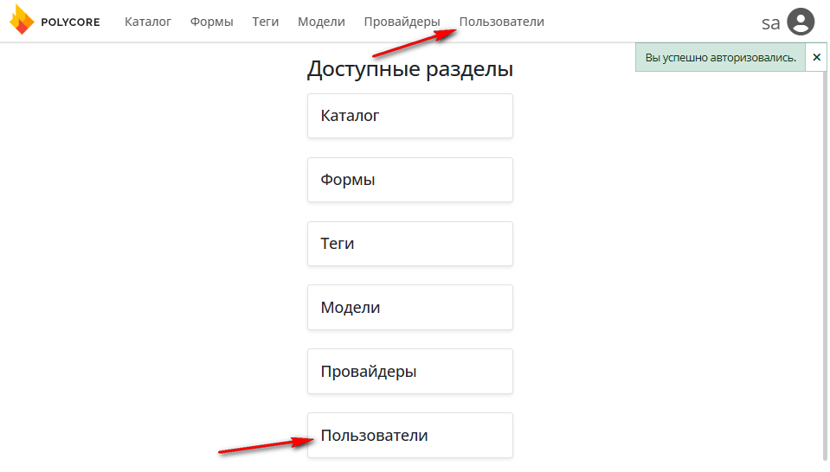

Рисунок . Главная форма приложения

Будет открыта форма информации и управления выбранным объектом. Для проверки используется учетная запись, для которой доступны пункт меню «Провайдеры», «Пользователи» (Рисунок 4) (в данном случае учетная запись администратора sa).

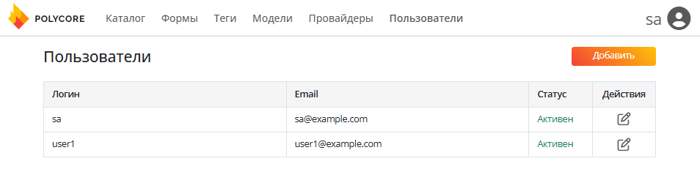

Рисунок . Форма управления пользователями

1. Описание операций

В зависимости от пользователя и его роли интерфейс Системы может отличаться. Настоящее руководство описывает общий интерфейс Системы со всеми доступными разделами и операциями, которые могут быть использованы пользователями с ролями, отличными от роли Администратор (описание ролей приведено в документе «Руководство администратора»).

При отсутствии разделов и некоторых операций Системы ознакомьтесь с вашей ролевой моделью (описание ролей приведено в документе «Руководство администратора»).

* 1. Определения и сокращения POLYCORE

Определения и сокращения POLYCORE представлены в Таблица 1.

Таблица . Определения POLYCORE

| Термин/Сокращение | Определение |
| --- | --- |
| Система | Сокращенное наименование Системы консолидации данных POLYCORE |
| Модель | Объект Системы, позволяющий описать связь между сущностями источника и его представлением в системе |
| Форма | Объект Системы, который позволяет настроить интерфейс представления в табличном виде для работы с данными |
| Тег | Объект Системы, который используется для классификации и структурирования Форм и Тегов |
| Провайдер | Объект Системы, предназначенный для настройки подключения к внешним источникам данных |
| Каталог | Раздел Системы, позволяющий просмотр доступных Форм и Тегов в древовидной структуре, с возможностью выполнять действия в соответствии с ролевой моделью пользователя |
| Схема «Звезда» | Модель организации данных в хранилищах, где:   * Центральная таблица фактов содержит ключевые метрики (например, объем продаж). * Таблицы измерений связаны с ней через внешние ключи (например, товары, клиенты, даты). |
| Схема «Снежинка» | Модель организации данных, где:   * Таблицы измерений нормализованы и могут иметь иерархические подтаблицы (например, регион - страна - город). |

* 1. Модели

Данный модуль предназначен, для описания связи между сущностями источника и его представлением в Системе.

Для перехода в раздел нажмите в верхнем меню на пункт «Модели» или перейдите в раздел через главное меню (Рисунок 5).

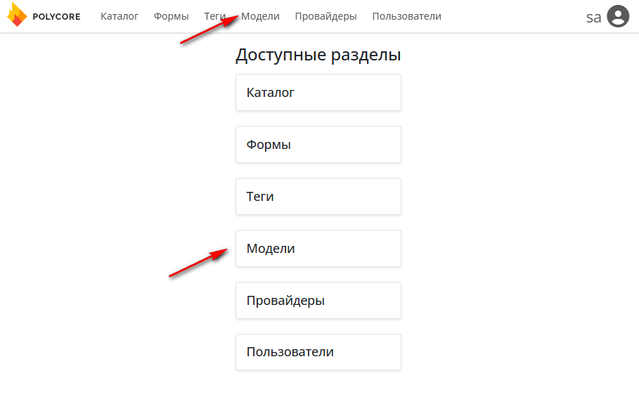

Рисунок . Пункты меню модели

При переходе в раздел вам будет предоставлен список имеющихся моделей в системе в виде таблицы (Рисунок 6).

Информацию, которую можно увидеть в таблице:

* Модель (Наименование модели),
* Провайдер,
* Комментарий,
* Статус.

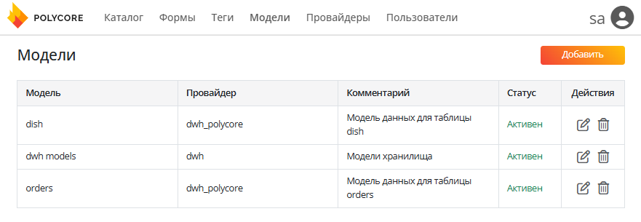

Рисунок . Доступные модели

Представление и связи настраиваются в форме редактирования во вкладке Описание (Рисунок 7). Описание составляется в формате json и требует описание следующих данных:

* Диапазон принимаемых значений из электронной таблицы, в том числе листы для заполнения.
* Связи между атрибутов таблицы.
* Описание отображаемых и передаваемых значений из электронной таблицы во внешний источник

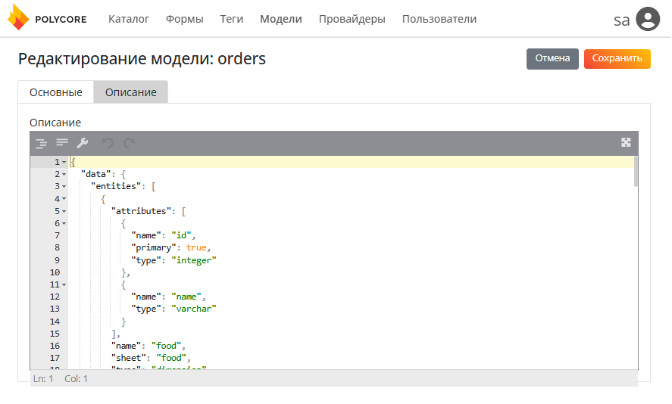

Рисунок . Описание модели

* + 1. Создание модели

Для создания модели нажмите кнопку «Добавить» в правом верхнем углу над списком доступных моделей (Рисунок 8).

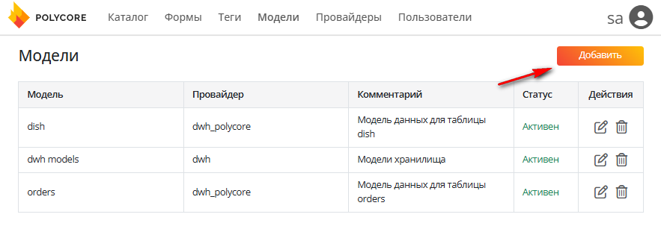

Рисунок . Переход на форму добавления модели

Откроется форма для создания модели (Рисунок 9).

Введите данные в поля формы:

* Наименование – имя модели, для отображения в системе.
* Провайдер – выберите провайдер из доступного списка провайдеров.
* Комментарий – введите комментарий.

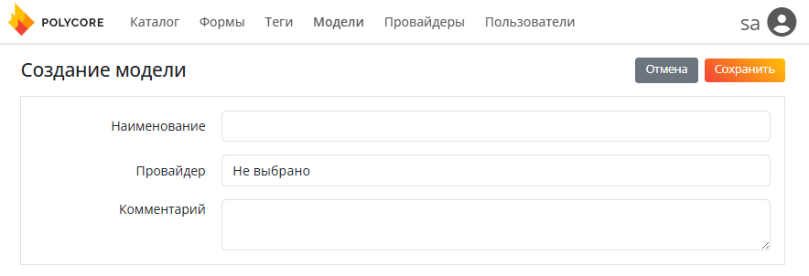

Рисунок . Форма добавления модели

* + 1. Редактирование модели

Для редактирования модели в панели действий нажмите на кнопку «Редактировать» (Рисунок 10).

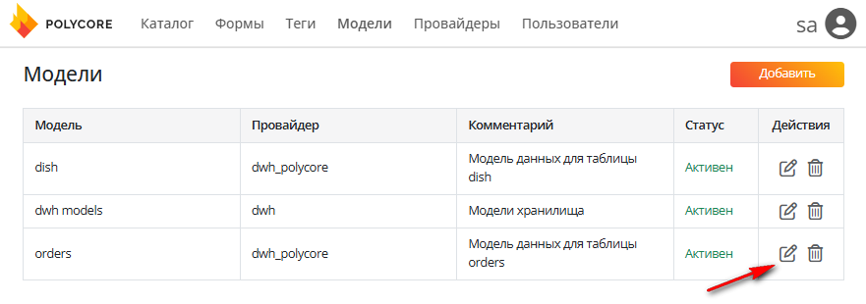

Рисунок . Переход на форму редактирования модели

Вам откроется окно редактирования (Рисунок 11).

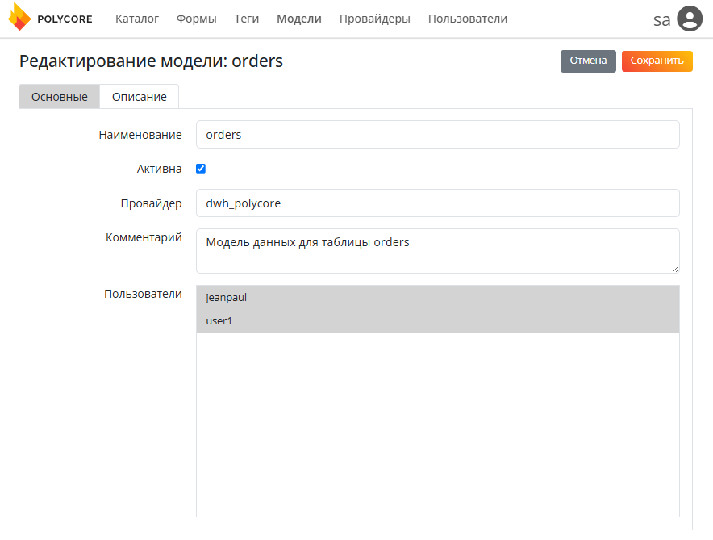

Рисунок . Форма редактирования модели

Поля в форме редактирования идентичны форме создания, за исключением добавленных полей:

* Пользователи – доступен только владельцам объекта, отвечает за возможность предоставления доступа другим пользователям на объект.
* Активна – отвечает за активность модели.

Для предоставления доступа к модели пользователям зажмите Ctrl на клавиатуре и выберите из списка пользователей. Выбранные из списка пользователи окрасятся серым цветом.

* + 1. Описание модели

Описание модели задается на форме редактирования во вкладке описание (Рисунок 12).

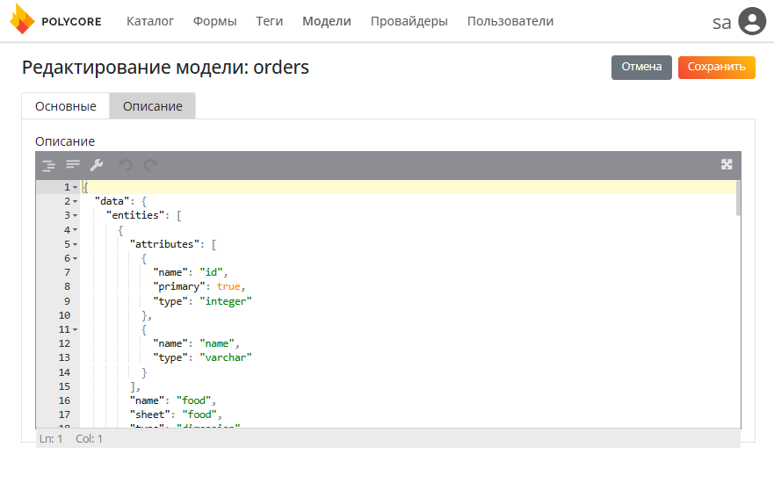

Рисунок . Описание модели

Описание настраивается только в формате json:

* Необходимо прописать взаимосвязи атрибутов, попадающих в результирующую таблицу.
* Страницы электронной таблицы, в которой пользователь будет вводить значения.
* Диапазоны для атрибутов, из которых будет найдено соответствие при отправке данных во внешний источник.
  + - 1. Структура описания модели

Описание задается в JSON редакторе. Все элементы используемые в структуре описания модели являются обязательными (Листинг 1).

Листинг . Пример JSON для описания модели

|  |
| --- |
| {  "type": "StarkCollector", // тип описания Модели  "grid": { // описание таблицы, которая будет представлена на Форме  "sheet": "orders", // лист электронной таблицы, в которой будут отображены данные  "rows": { // диапазон строк, в которых доступен ввод и отображение данных  "first": 2, // начальная строка  "last": 10 // конечная строка  },  "columns": [ // описание соответствия столбцов электронной таблицы с атрибутами сущностей источников  {  "name": "food", // наименование столбца в электронной таблице  "letter": "A", // столбец в котором отображаются значения  "entity": "food", // сущность таблицы из которой берутся значения  "attribute": "name" // отображаемое значение из атрибута внешнего источника  },  {  "name": "dish",  "letter": "B",  "entity": "dish",  "attribute": "name"  },  {  "name": "orders",  "letter": "C",  "entity": "orders",  "attribute": "amount"  }  ]  },  "data": {  "entities": [ // список таблиц являющихся источниками  {  "name": "food", // наименование таблицы источника  "type": "dimension", // указывает на то, что таблица является измерением и используется как справочник  "sheet": "food",  "attributes": [ // атрибутный состав колонок таблиц  {  "name": "id",  "primary": true, // указывает, что атрибут является уникальным и является первичным ключом  "type": "integer" // тип данных атрибута в таблице источника  },  {  "name": "name",  "type": "varchar"  }  ]  },  {  "name": "dish",  "type": "dimension",  "sheet": "dish",  "attributes": [  {  "name": "id",  "primary": true,  "type": "integer"  },  {  "name": "name",  "type": "varchar"  },  {  "name": "food_id",  "type": "integer"  }  ],  "relations": [ // описание связи атрибута с атрибутом из другой таблицы  {  "from": {  "attribute": "food_id" // атрибут таблицы, от которого идет связь  },  "to": {  "entity": "food",// название таблицы, где храниться связанный атрибут  "attribute": "id"// атрибут таблицы с которым связан атрибут  }  }  ]  },  {  "name": "orders",  "type": "measure", // указывает на то, что таблица является таблицей фактов  "sheet": "orders",  "attributes": [  {  "name": "food_id",  "primary": true,// указывает что данные данные берутся из таблицы измерений  "type": "integer"  },  {  "name": "dish_id",  "primary": true,// указывает что данные берутся из таблицы измерений  "type": "integer"  },  {  "name": "amount",  "type": "integer"  }  ],  "relations": [  {  "from": {  "attribute": "food_id"  },  "to": {  "entity": "food",  "attribute": "id"  }  },  {  "from": {  "attribute": "dish_id"  },  "to": {  "entity": "dish",  "attribute": "id"  }  }  ]  }  ]  }  } |

* 1. Формы

Формы представляют собой электронную таблицу для работы с ввода и работы с данными таблицы источника.

Для перехода в раздел нажмите в верхнем меню на раздел «Формы» или перейдите в раздел через главное меню (Рисунок 13).

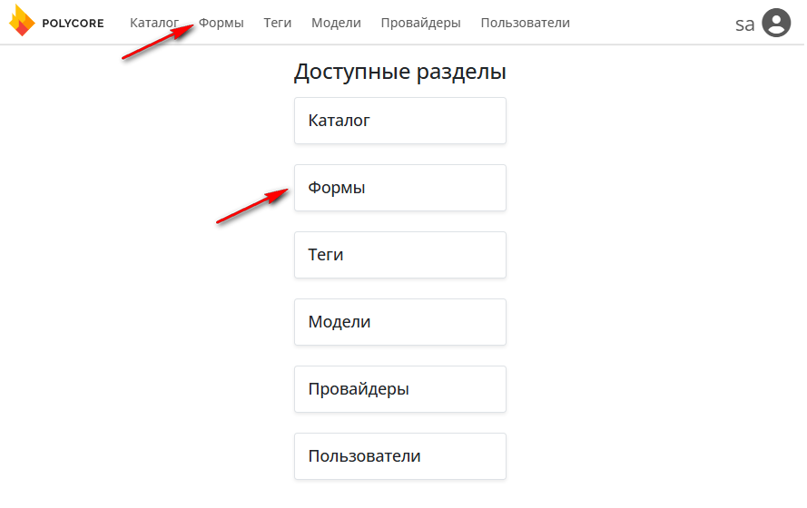

Рисунок . Пункты меню формы

При переходе в раздел вам будет предоставлен список имеющихся в системе Форм в виде таблицы (Рисунок 14).

Информацию, которую можно увидеть в таблице:

* Форма (наименование формы),
* Модель (наименование модели),
* комментарий (описание),
* статус.

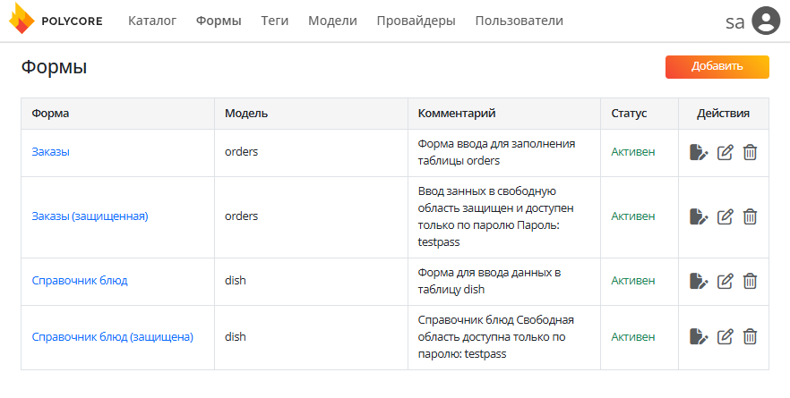

Рисунок . Доступные формы

* + 1. Создание формы

Для создания формы нажмите на кнопку «Добавить» над таблицей списка Форм (Рисунок 15) и в открывшейся форме создания Формы заполните поля соответствующими данными (Рисунок 16).

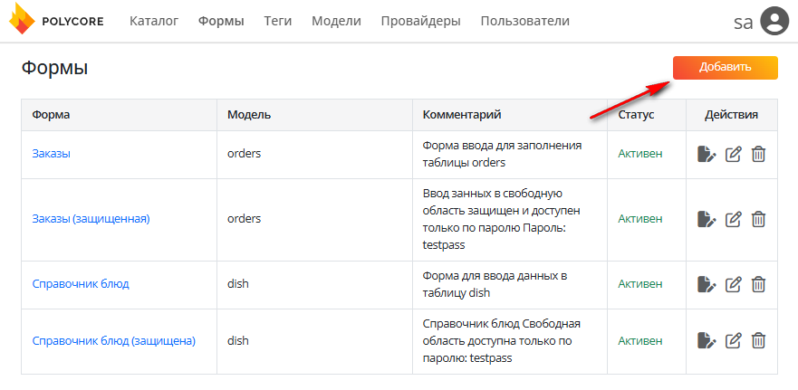

Рисунок . Переход на форму добавления формы

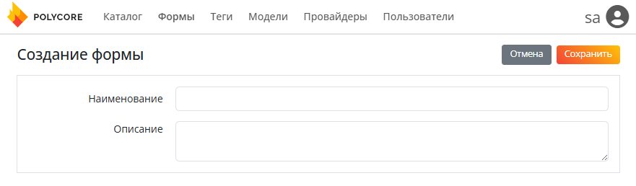

Рисунок . Форма добавления формы

Поля, доступные для заполнения:

* Наименование: введите отображаемое наименование формы.
* Описание: введите краткое описание для формы.

Для сохранения введенных данных и создания объекта, нажмите на кнопку «Сохранить». Если создание не требуется, нажмите кнопку «Отмена».

* + 1. Редактирование формы

Для редактирования Формы нажмите на кнопку «Редактировать» в панели действий (Рисунок 17).

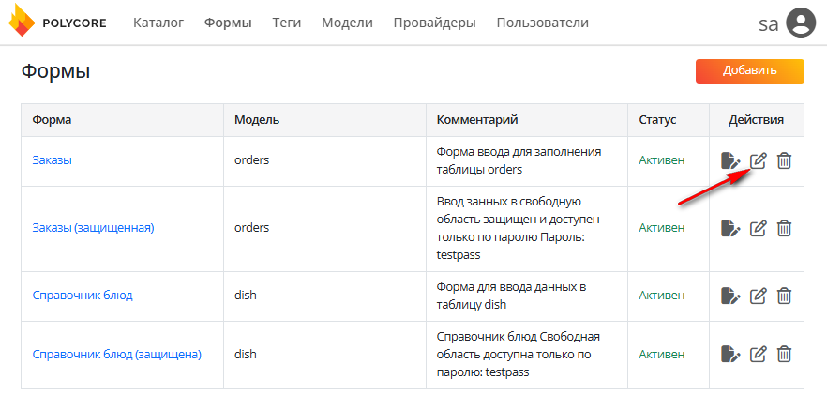

Рисунок . Переход на форму редактирования формы

Для редактирования Формы доступен расширенный набор полей (Рисунок 18):

* Модель: привязка Модели к Форме, отвечает за передачу данных и отображение значений, имеющихся в таблице внешнего источника.
* Активна: отвечает за отображение Формы в разделе Каталог.
* Теги: отвечает за закрепление за Тегом, при наличии нескольких закрепленных Тегов, Форма будет отображаться под каждым Тегом (см. Теги).
* Пользователи: отвечает за предоставление доступа к Форме другим пользователям, доступно только при редактировании Формы, в которых пользователь является владельцем.
* Динамическая: активный чекбокс отвечает за возможность вносить данные в свободную область.
* Пароль: защищает свободную область от редактирования, доступ активируется только по паролю.
* Без пароля: сбрасывает пароль при активации чекбокса, если ранее был введен пароль.

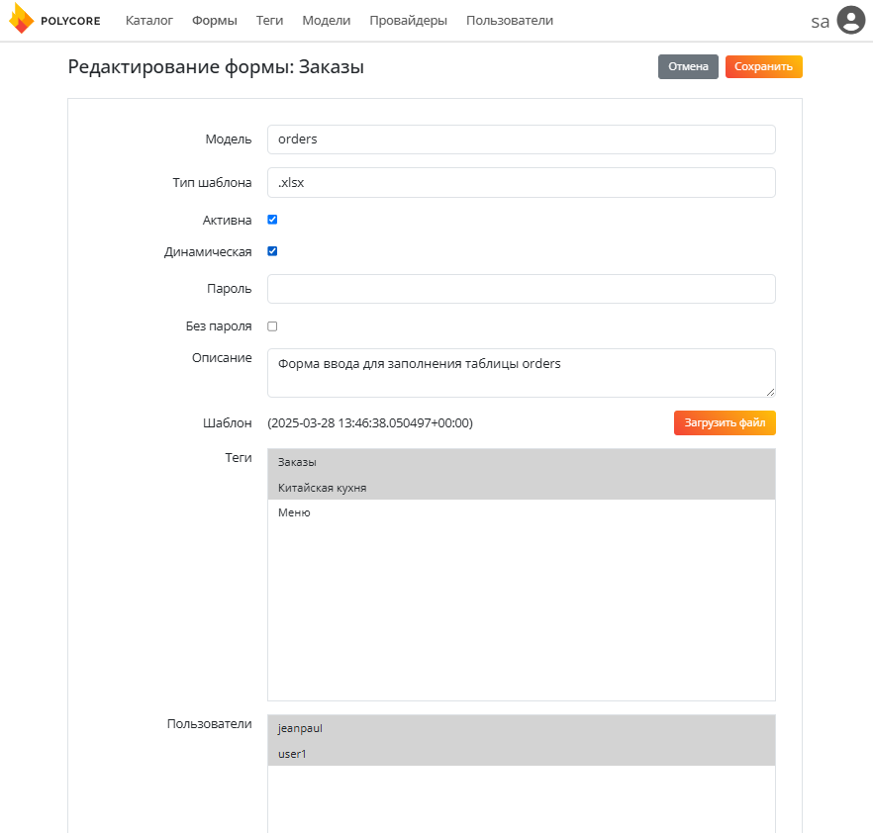

Рисунок . Форма редактирования формы

* + 1. Настройка шаблона

Шаблон – это электронная таблица, предназначенная для представления Форм по своему образцу. Формы, в которых настроен шаблон содержат те настройки форматирования и то содержимое (текст, формулы, графические объекты и др.), что и сам шаблон.

Для редактирования шаблона Формы нажмите на кнопку «Открыть шаблон» в панели действий (Рисунок 19).

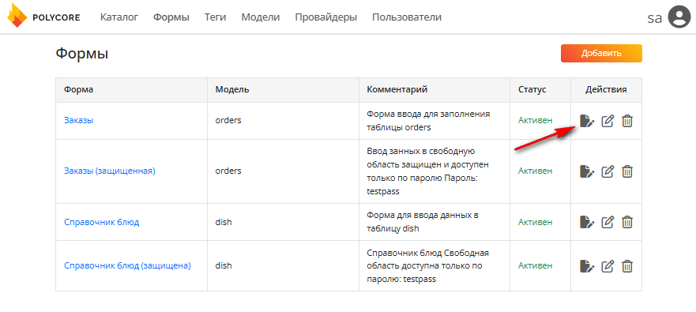

Рисунок . Переход на форму редактирования шаблона формы

* + - 1. Интерфейс редактора

Интерфейс редактора состоит из следующих основных элементов:

1. В шапке таблицы отображается наименование шаблона Формы (Рисунок 20)



Рисунок . Шапка электронной таблицы

1. На верхней панели инструментов (Рисунок 21) отображается лого, кнопка сохранения и набор команд редактирования в зависимости от выбранной вкладки меню. В настоящее время доступны следующие вкладки: Файл, Главная, Вставка, Макет, Рецензирование, Формат, Вид.

Опции Копировать и Вставить доступны по сочетаю клавиш Ctrl-C и Ctrl-V.

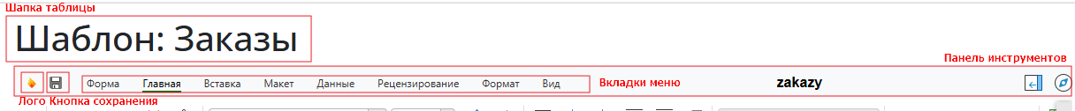

Рисунок . Верхняя панель инструментов

1. На нижней панели инструментов (Рисунок 22) находятся некоторые инструменты навигации: кнопки навигации по листам, ярлыки листов и кнопки масштаба, поле поиска и строка состояния. В Строке состояния также отображается количество отфильтрованных записей при применении фильтра или результаты автоматических вычислений при выделении нескольких ячеек, содержащих данные.

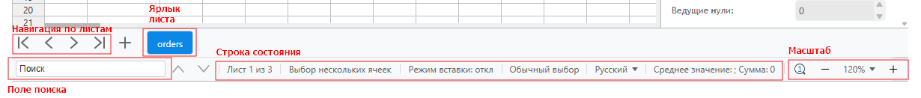

Рисунок . Нижняя панель инструментов

1. Правая боковая панель (Рисунок 23) позволяет настроить дополнительные параметры различных объектов. Доступные параметры: Стили, Формат, Выравнивание, Внешний вид.

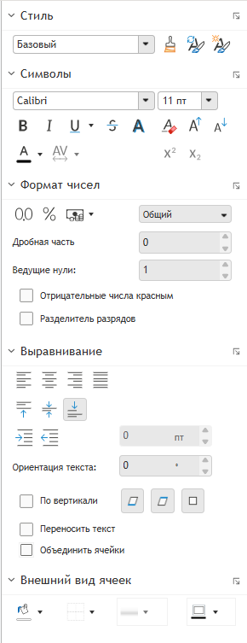

Рисунок . Боковая панель инструментов

1. В рабочей области вы можете просматривать содержимое электронной таблицы, вводить и редактировать данные (Рисунок 24).

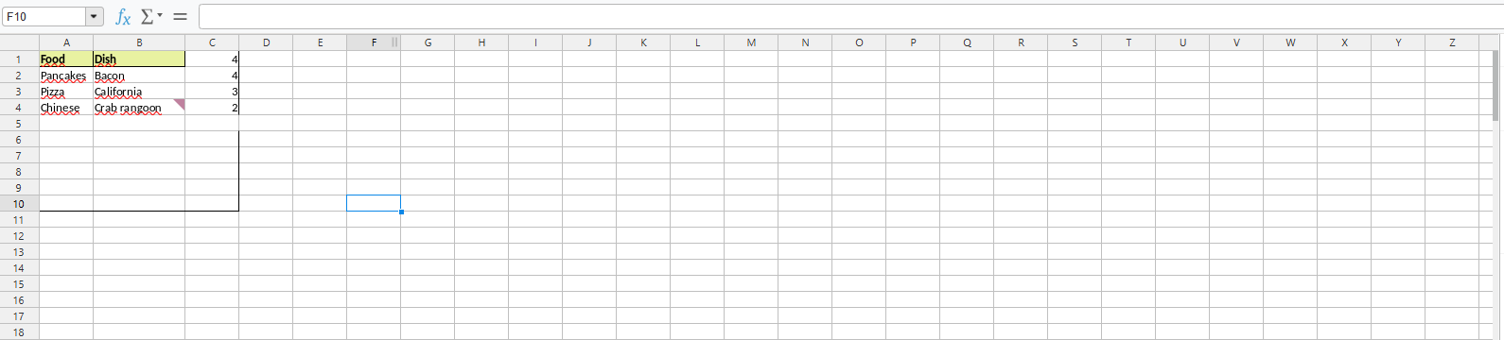

Рисунок . Рабочая область таблицы

1. Горизонтальная и вертикальная полосы прокрутки позволяют прокручивать текущий лист вверх/вниз и влево/вправо.

Для удобства вы можете скрыть некоторые элементы и снова отобразить их при необходимости.

* + - 1. Панель инструментов

1. Вкладка Форма (Рисунок 25).

Во вкладке формы доступны следующие действия:

* Сохранить
* Печать
* Скачать: .ods,.xlsx,.xls,.csv,.html,.pdf



Рисунок . Инструменты на вкладке «Форма»

1. Вкладка Главная (Рисунок 26).

Вкладка Главная открывается по умолчанию при открытии электронной таблицы. Она позволяет форматировать ячейки и данные в них, применять фильтры, вставлять функции. Здесь также доступны некоторые другие опции, такие как цветовые схемы, функция условного форматирования и т.д.

С помощью этой вкладки вы можете выполнить следующие действия:

* задавать тип, размер,
* стиль и цвета шрифта,
* выравнивать данные в ячейках,
* добавлять границы ячеек и объединять ячейки,
* вставлять функции и создавать именованные диапазоны,
* выполнять сортировку и фильтрацию данных,
* изменять формат представления чисел,
* добавлять или удалять ячейки, строки, столбцы,
* копировать и очищать форматирование ячеек,
* применять шаблон таблицы к выделенному диапазону ячеек.



Рисунок . Инструменты вкладки «Главная»

1. Вкладка Вставка (Рисунок 27).

Вкладка Вставка позволяет добавлять в электронную таблицу визуальные объекты и комментарии.

С помощью этой вкладки вы можете выполнить следующие действия:

* вставлять изображения, фигуры, текстовые поля и объекты, диаграммы,
* вставлять комментарии и гиперссылки,
* вставлять формулы.



Рисунок . Инструменты вкладки «Вставка»

1. Вкладка Макет (Рисунок 28).

Вкладка Макет позволяет изменить внешний вид электронной таблицы: задать параметры страницы и определить расположение визуальных элементов.

С помощью этой вкладки вы можете выполнить следующие действия:

* настраивать поля, ориентацию, размер страницы,
* выравнивать и располагать в определенном порядке объекты (изображения, диаграммы, фигуры).



Рисунок . Инструменты вкладки «Макет»

1. Вкладка Данные (Рисунок 29, Рисунок 30).

Вкладка данные позволяет управлять данными на рабочем листе.

С помощью этой вкладки вы можете выполнить следующие действия:

* выполнять сортировку и фильтрацию данных,
* преобразовывать текст в столбцы,
* группировать данные и отменять группировку,
* настраивать проверку данных,
* настраивать статистику.



Рисунок . Инструменты вкладки «Данные»



Рисунок . Инструменты вкладки «Данные» (продолжение)

1. Вкладка Рецензирование (Рисунок 31).

Вкладка рецензирование позволяет проверять орфографию и управлять доступностью элементов.

С помощью этой вкладки вы можете выполнить следующие действия:

* выполнять проверку орфографии на разных языках,
* настроить защиту на листы.



Рисунок . Инструменты вкладки «Рецензирование»

1. Вкладка Формат (Рисунок 32).

Вкладка формат позволяет управлять формой, размеров и общей структурой.

С помощью этой вкладки вы можете выполнить следующие действия:

* выполнять форматирование данных выбранных ячеек,
* управлять форматом страниц,
* настраивать тему.



Рисунок . Инструменты вкладки «Формат»

1. Вкладка Вид (Рисунок 33).

Вкладка Вид позволяет настроить общий вид таблицы.

С помощью этой вкладки вы можете выполнить следующие действия:

* фиксировать строки и столбцы,
* управлять масштабом,
* управлять боковой панелью и навигацией,
* управлять панелью действий.



Рисунок . Инструменты вкладки «Вид»

Рекомендуется обозначит границы и шапки для ввода данных, указанных при формировании Модели, для удобной навигации и работы с Ф7ормой.

При загрузке и редактирования шаблона стоит учитывать, что диапазон выделяемых ячеек и страница, должны соответствовать представлению, описанному в связанной модели.

Для указания границ таблицы для ввода данных запросите у дизайнера диапазон доступных для ввода значений, соответствие листов с листами, указанными в модели, типы полей и связи со справочниками для настройки проверки форматов.

В свободной от ввода таблицы, доступно указание любой информации и графиков с функциями.

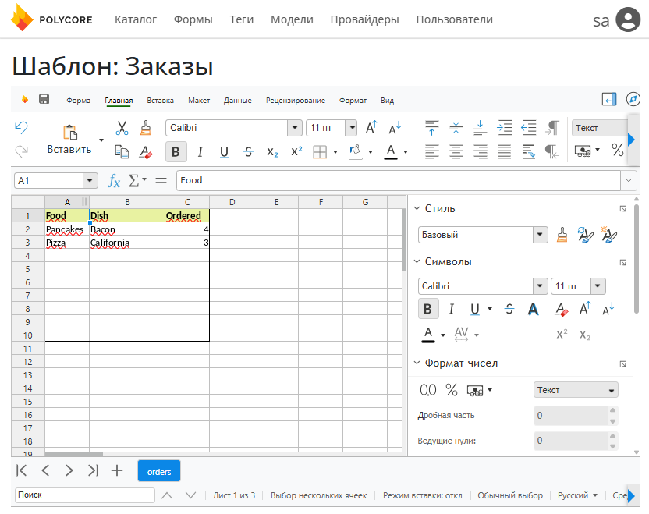

Рисунок . Интерфейс настроенного шаблона

Для сохранения шаблона (Рисунок 34), нажмите кнопку «Сохранить» в панели действий электронной таблицы.

* + 1. Ввод данных в формы

Для просмотра и ввода данных в сформированной Форме необходимо кликнуть по тексту ссылки наименования созданной Формы (Рисунок 35).

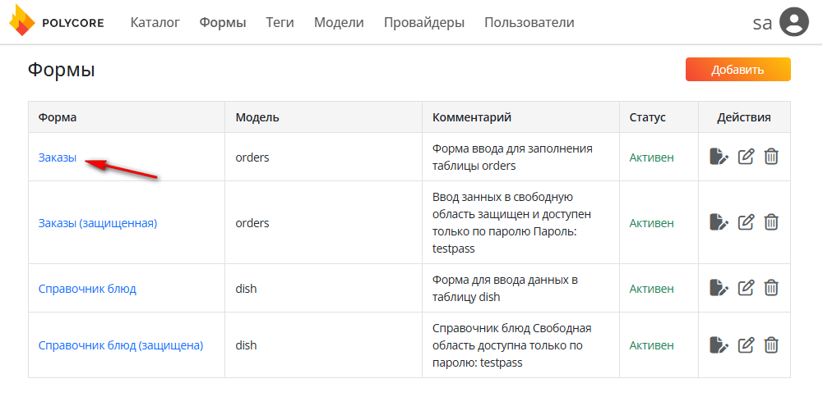

Рисунок . Переход на форму ввода данных

Откроется форма для ввода в виде электронной таблицы, отображение таблицы зависит от заданного шаблона (см. Настройка шаблона).

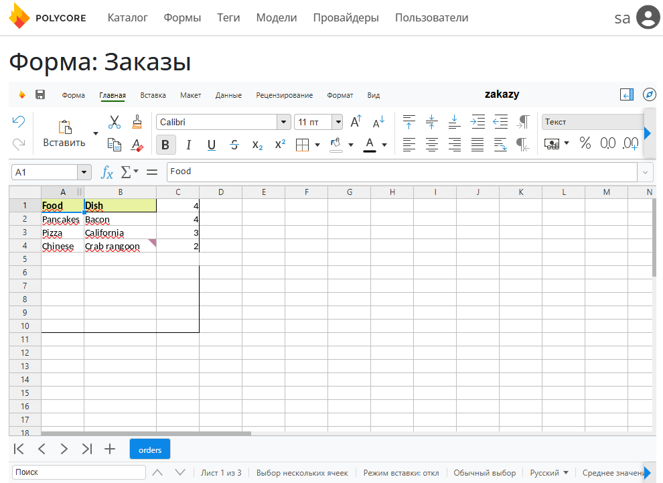

Рисунок . Форма ввода данных

Для сохранения введенных данных, нажмите на кнопку сохранить в левом верхнем углу формы (Рисунок 37).

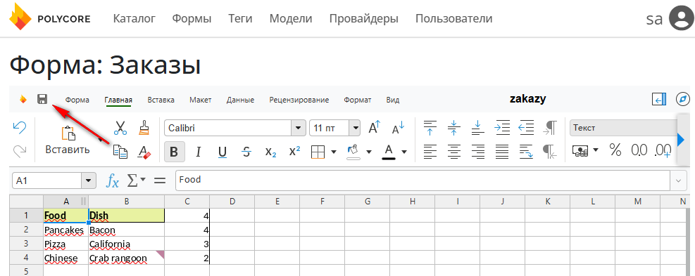

Рисунок . Сохранение введенных данных

Данные, введенные на Форме, запишутся в источник, указанный через провайдер в связанной модели.

Данные, указанные в справочниках и заданные в модели на странице, также доступны для просмотра в указанных страницах.

* 1. Теги

Теги представляют собой объекты, позволяющие классифицировать и структурировать Формы для отображения в Каталоге (см. Каталог).

В качестве Тегов используются ключевые слова, набор которых кратко характеризует Формы. С помощью этих слов можно однозначно классифицировать и быстро находить Формы.

* + 1. Создание тега

Для добавления Тега в систему, перейдите в раздел Теги (Рисунок 38) и нажмите кнопку «Добавить» (Рисунок 39).

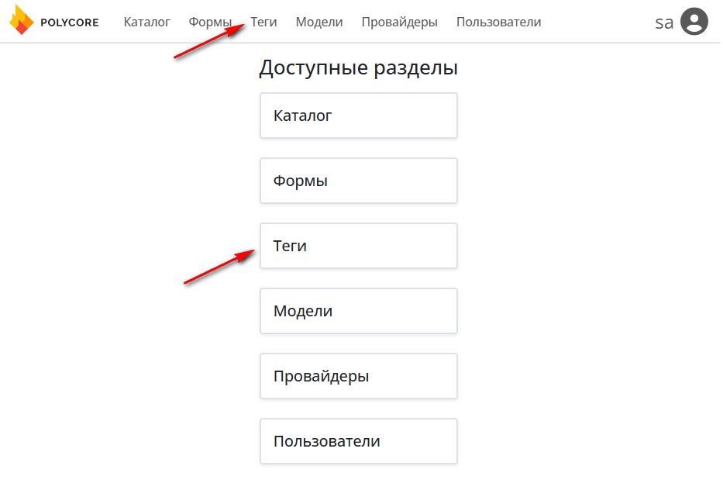

Рисунок . Пункты меню теги

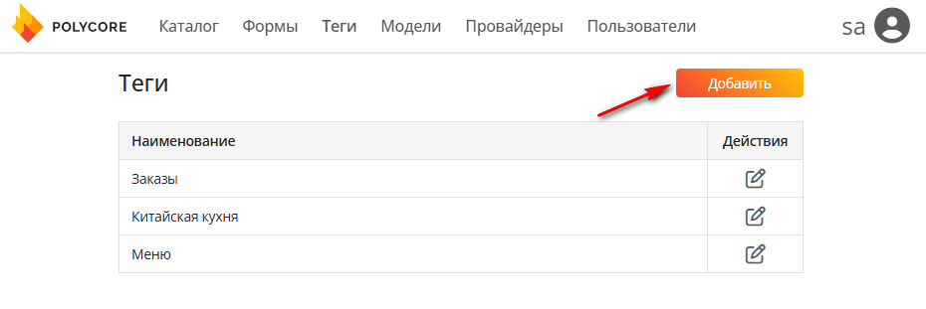

Рисунок . Доступные теги

Откроется форма для создания Тега, в которой нужно ввести наименование (Рисунок 40).

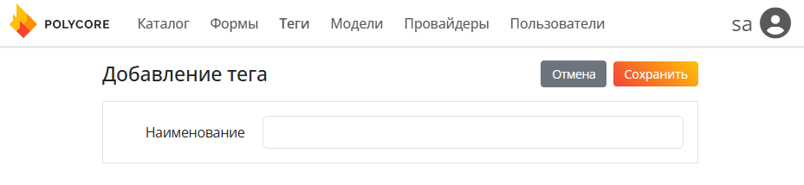

Рисунок . Форма добавления тега

Для сохранения изменений нажмите кнопку «Сохранить».

* + 1. Редактирование тега

Для редактирования Тега нажмите на кнопку «Редактировать» в панели действий (Рисунок 41).

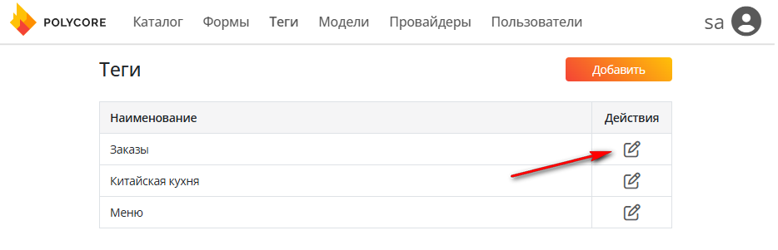

Рисунок . Переход на форму редактирования тега

Для редактирования Тегов доступен расширенный набор полей (Рисунок 42):

* Наименование: введите наименование Тега, если его необходимо переопределить.
* Иконка: отображаемая иконка в Каталоге, указывается наименования класса иконки. Список доступных классов доступен на сайте fontawesome.com.
* Пользователи: отвечает за предоставление доступа к Тегу другим пользователям (доступно только при редактировании Тегов, в которых пользователь является владельцем).

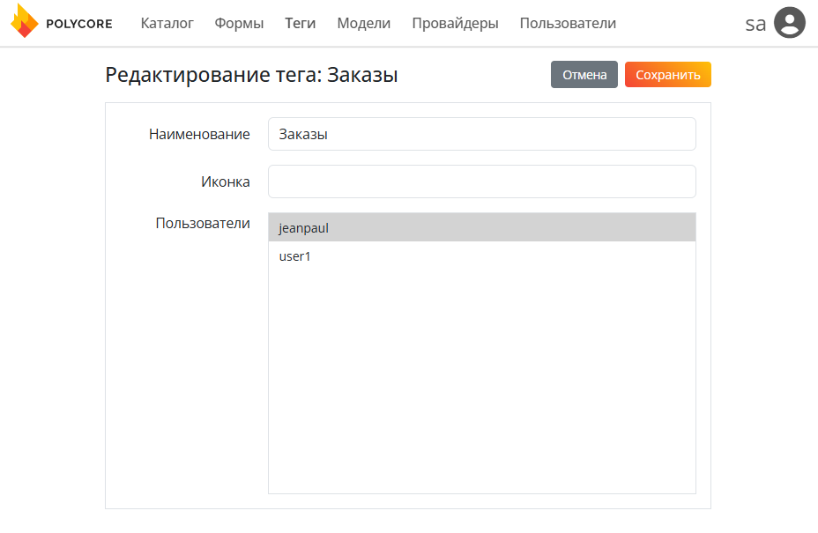

Рисунок . Форма редактирования тега

Для сохранения изменений нажмите кнопку «Сохранить».

Для пользователей, которых вы выбрали при редактировании Тега, Тег будет отображаться в Каталоге.

* + 1. Удаление тега

Удаление Тега доступно через Каталог и описано в Удаление тега.

* 1. Каталог

Для перехода в Каталог можно воспользоваться соответствующими пунктами меню (Рисунок 43). Каталог представляет собой рабочее пространство пользователя с доступными ему Формами и Тегами в виде древовидной структуры (Рисунок 44).

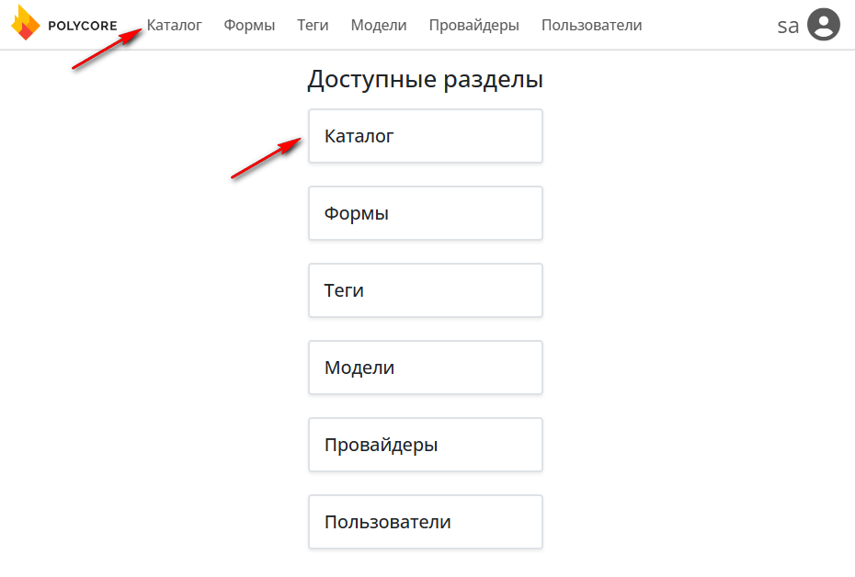

Рисунок . Пункты меню каталог

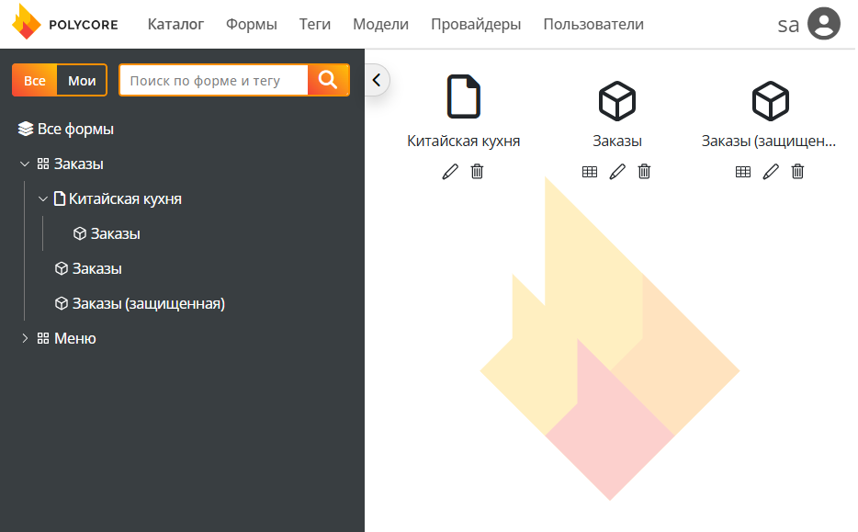

Рисунок . Каталог с доступными формами и тегами

При нажатии на Тег, в рабочей области отображается привязанные к нему объекты в виде иконок с доступными действиями (Рисунок 45).

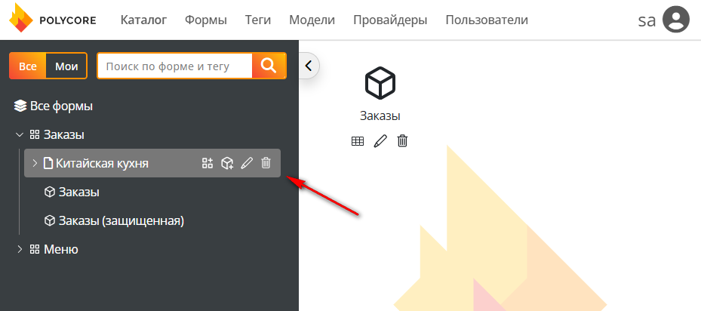

Рисунок . Доступные действия в каталоге

В каталоге доступны следующие действия:

* Просмотр привязанных к тегу объектов.
* Открытие формы на просмотр и ввод данных.
* Поиск по формам и тегам.
* Просмотр, создания и редактирования доступных в каталоге объектов.
* Построение древовидной структуры с помощью тегов и создание форм к ним, либо прикрепление форм, через другие разделы.
  + 1. Настройка отображаемых элементов в каталоге данных

В Каталоге отображаются доступные пользователю активные Формы и Теги (Рисунок 46).

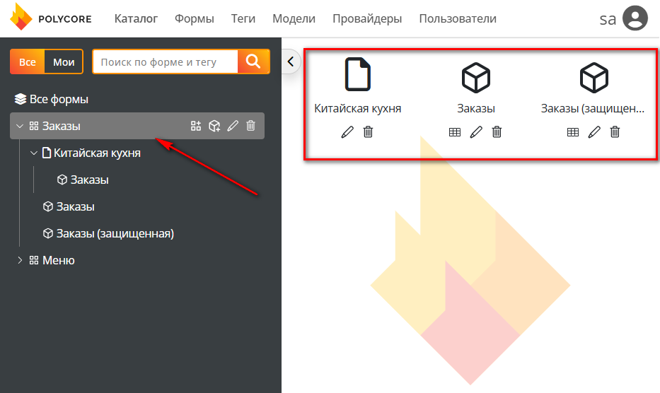

Рисунок . Доступные в каталоге формы и теги

Доступные действия для работы с Формой или Тегом отобразятся при наведении курсора (Рисунок 47).

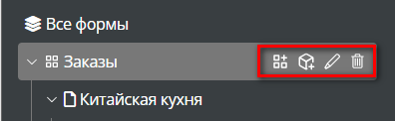

Рисунок . Доступные действия с объектом каталога

* + - 1. Удаление формы

Для деактивации Формы в Каталоге нажмите кнопку «Удалить».

При нажатии на кнопку «Удалить» Форма переходит в статус «Неактивна». Активировать ее можно в разделе Формы по кнопке «Редактировать», поставив чекбокс в поле Активна.

**Важно**. Удаление Формы из Каталога приведёт к её отключению у всех пользователей, которым она была доступна.

* + - 1. Скрытие Формы только для текущего пользователя

Если необходимо убрать Форму только из списка доступных вам, то обратитесь к администратору, если вы не являетесь владельцем Формы.

* + - 1. Удаление тега

При удалении Тега из Каталога, он удалится окончательно.

Формы, которые были привязаны к Тегу, отобразятся на уровне «Все формы». Если Форма также привязана к другим Тегам, и вы имеете доступ к этим Тегам, то Форма будет отображаться на уровне другого Тега.

* 1. Провайдеры

Работа с Провайдерами доступна только пользователям с ролью Администратор и описана в документе «Руководство администратора».

* 1. Пользователи

Работа с пользователями доступна только пользователям с ролью Администратор и описана в документе «Руководство администратора».

* 1. Завершение работы

Завершение работы в системе производиться выходом из системы.

Для того чтобы выйти, нажмите в левом верхнем углу на свой логин и из выпадающего списка выберите «Выход» (Рисунок 48).

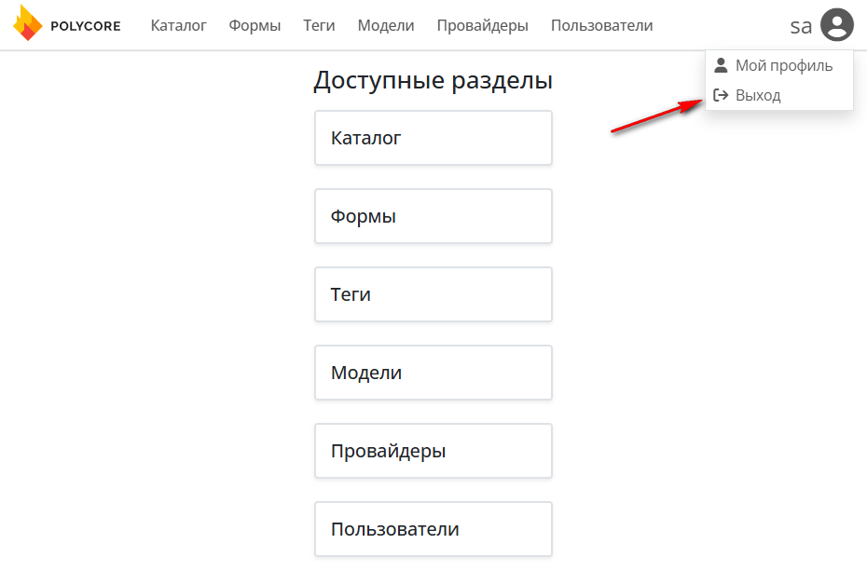

Рисунок . Выход из системы

При выходе из системы, откроется страница авторизации пользователя (Рисунок 49).

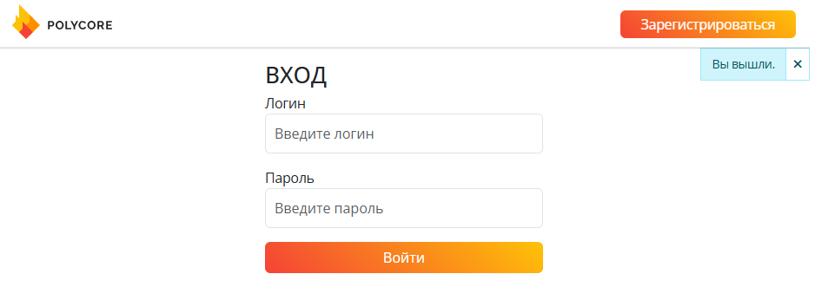

Рисунок . Успешный выход из системы

1. Аварийные ситуации

Для Системы определены следующие режимы функционирования:

* штатный,
* аварийный.

Аварийный режим функционирования Системы используется при отказе одного или нескольких компонент программного и (или) технического обеспечения.

При переходе в аварийный режим в Системе предусмотрено формирование соответствующего информационного сообщения.

После выдачи сообщения, администратору необходимо выполнить комплекс мероприятий по устранению причины перехода Системы в аварийный режим.

При работе с АИС могут возникнуть следующие неисправности, приводящие к аварийным ситуациям:

* Превышение нагрузки на АИС. В этом случае необходимо ограничить количество тяжело-нагруженных процессов или общее их количество;
* Недостаток свободной оперативной памяти на сервере. В этом случае необходимо ограничить ресурсы для контейнера.
* Другие неисправности. В случае нарушения технологического процесса или при длительных отказах технических средств администратор системы обязан сообщить о возникшей проблеме в службу технической поддержки, провести диагностику работы Системы, определить вероятную причину неисправности и передать лог-файлы из соответствующего docker-контейнера. Чтобы связаться с службой поддержки необходимо сообщить о возникшей неисправности по электронному адресу: support@polyanalitika.ru.

1. Рекомендации по освоению

Основным источником информации, используемым при освоении Системы, является данное руководство.

Начинать работу с Системой следует со знакомства с разделами руководства «Подготовка к работе», «Описание операций».

Для обеспечения успешной работы пользователям необходимо обладать основными навыками работы с веб-приложениями, опубликованными в сети Интернет.

|  |  |  |  |  |  |  |  |  |  |
| --- | --- | --- | --- | --- | --- | --- | --- | --- | --- |
| ***Лист регистрации изменений*** | | | | | | | | | |
| *Изм.* | *Номера листов (страниц)* | | | | *Всего листов (страниц) в доку-менте* | *Номер доку-мента* | *Входящий номер сопроводи-тельного документа и дата* | *Подпись* | *Дата* |
| *изменен-ных* | *заменен-ных* | *новых* | *аннулиро-ванных* |
|  |  |  |  |  |  |  |  |  |  |
|  |  |  |  |  |  |  |  |  |  |
|  |  |  |  |  |  |  |  |  |  |
|  |  |  |  |  |  |  |  |  |  |
|  |  |  |  |  |  |  |  |  |  |
|  |  |  |  |  |  |  |  |  |  |
|  |  |  |  |  |  |  |  |  |  |
|  |  |  |  |  |  |  |  |  |  |
|  |  |  |  |  |  |  |  |  |  |
|  |  |  |  |  |  |  |  |  |  |
|  |  |  |  |  |  |  |  |  |  |
|  |  |  |  |  |  |  |  |  |  |
|  |  |  |  |  |  |  |  |  |  |
|  |  |  |  |  |  |  |  |  |  |
|  |  |  |  |  |  |  |  |  |  |
|  |  |  |  |  |  |  |  |  |  |
|  |  |  |  |  |  |  |  |  |  |
|  |  |  |  |  |  |  |  |  |  |
|  |  |  |  |  |  |  |  |  |  |
|  |  |  |  |  |  |  |  |  |  |
|  |  |  |  |  |  |  |  |  |  |
|  |  |  |  |  |  |  |  |  |  |
|  |  |  |  |  |  |  |  |  |  |
|  |  |  |  |  |  |  |  |  |  |
|  |  |  |  |  |  |  |  |  |  |
|  |  |  |  |  |  |  |  |  |  |